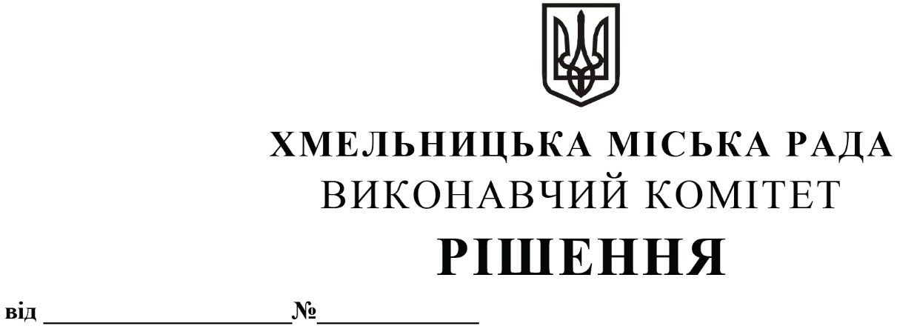

Про продовження строку дії договору про організацію перевезення пасажирів на автобусних маршрутах загального користування в м. Хмельницькому № 86 від 20.11.2019 року

Розглянувши клопотання управління транспорту та зв’язку, заяву товариства з обмеженою відповідальністю «Рембуд-транс» про продовження строку дії договору (дозволу) з перевезення пасажирів на автобусному маршруті загального користування, керуючись Законами України «Про автомобільний транспорт», «Про місцеве самоврядування в Україні» та Порядком проведення конкурсу з перевезення пасажирів на автобусному маршруті загального користування, затвердженим постановою Кабінету Міністрів України від 03.12.2008 року № 1081 (із внесеними змінами), виконавчий комітет міської ради

ВИРІШИВ:

1. Продовжити на 4 (чотири) роки строк дії договору про організацію перевезення пасажирів на автобусних маршрутах загального користування в м. Хмельницькому № 86 від 20.11.2019 року, укладеного між виконавчим комітетом міської ради та товариством з обмеженою відповідальністю «Рембуд-транс» - терміном до 26.12.2024 року.
2. Уповноважити заступника начальника управління транспорту та зв’язку Шепурева С.В. від імені виконавчого комітету на укладання з товариством з обмеженою відповідальністю «Рембуд-транс» додаткової угоди до договору про організацію перевезення пасажирів на автобусних маршрутах загального користування в м. Хмельницькому № 86 від 20.11.2019 року щодо продовження строку дії вказаного договору.
3. Контроль за виконанням рішення покласти на управління транспорту та зв’язку та заступника міського голови А. Бондаренка.

Міський голова О. СИМЧИШИН

